Objetivo. OA. 13, 18, 23, 25.
Recordemos:
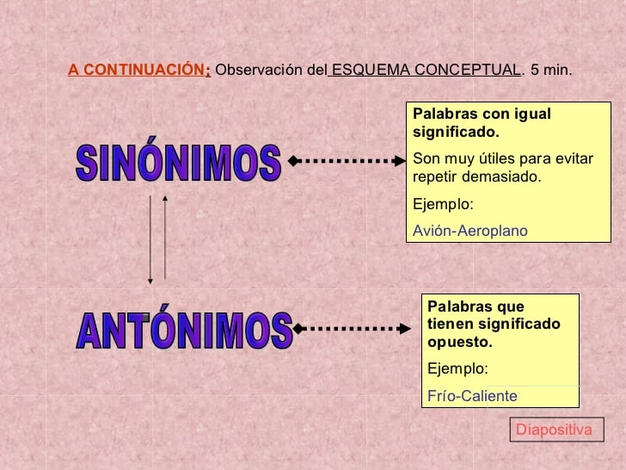
Practiquemos.

